 |  |  | 
ΚΥΠΡΙΑΚΗ ΔΗΜΟΚΡΑΤΙΑ
ΥΠΟΥΡΓΕΙΟ
ΣΥΓΚΟΙΝΩΝΙΩΝ ΚΑΙ ΕΡΓΩΝ

Ανακοίνωση Τμήματος Ηλεκτρομηχανολογικών Υπηρεσιών
Αρ. ΕΑΗ-2010-052 / 10-08-2011
Μίξερ Φραπέ με βάση Hobby / D-100

Το Τμήμα Ηλεκτρομηχανολογικών Υπηρεσιών πληροφορεί το καταναλωτικό κοινό ότι έχει εντοπίσει στην αγορά το πιο κάτω προϊόν, το οποίo είναι κατασκευασμένο με τρόπο που δεν πληροί τις ουσιώδεις απαιτήσεις της οδηγίας για την Ηλεκτρομαγνητική Συμβατότητα και δε συνοδεύεται από την απαιτούμενη δήλωση ΕΚ συμμόρφωσης και, ως εκ τούτου, έχει διατάξει την απόσυρσή του από την αγορά.

Περιγραφή προϊόντος:

- Κατηγορία: Ηλεκτρική συσκευή  - Είδος: Μίξερ Φραπέ με βάση  - Εμπορική επωνυμία: Hobby  - Μοντέλο: D-100  - Χώρα κατασκευής: Κίνα  - Ηλεκτρονικός Κωδικός Αναγνώρισης: 5290107102690  - Διανομέας: C. Zambas Trading Ltd | 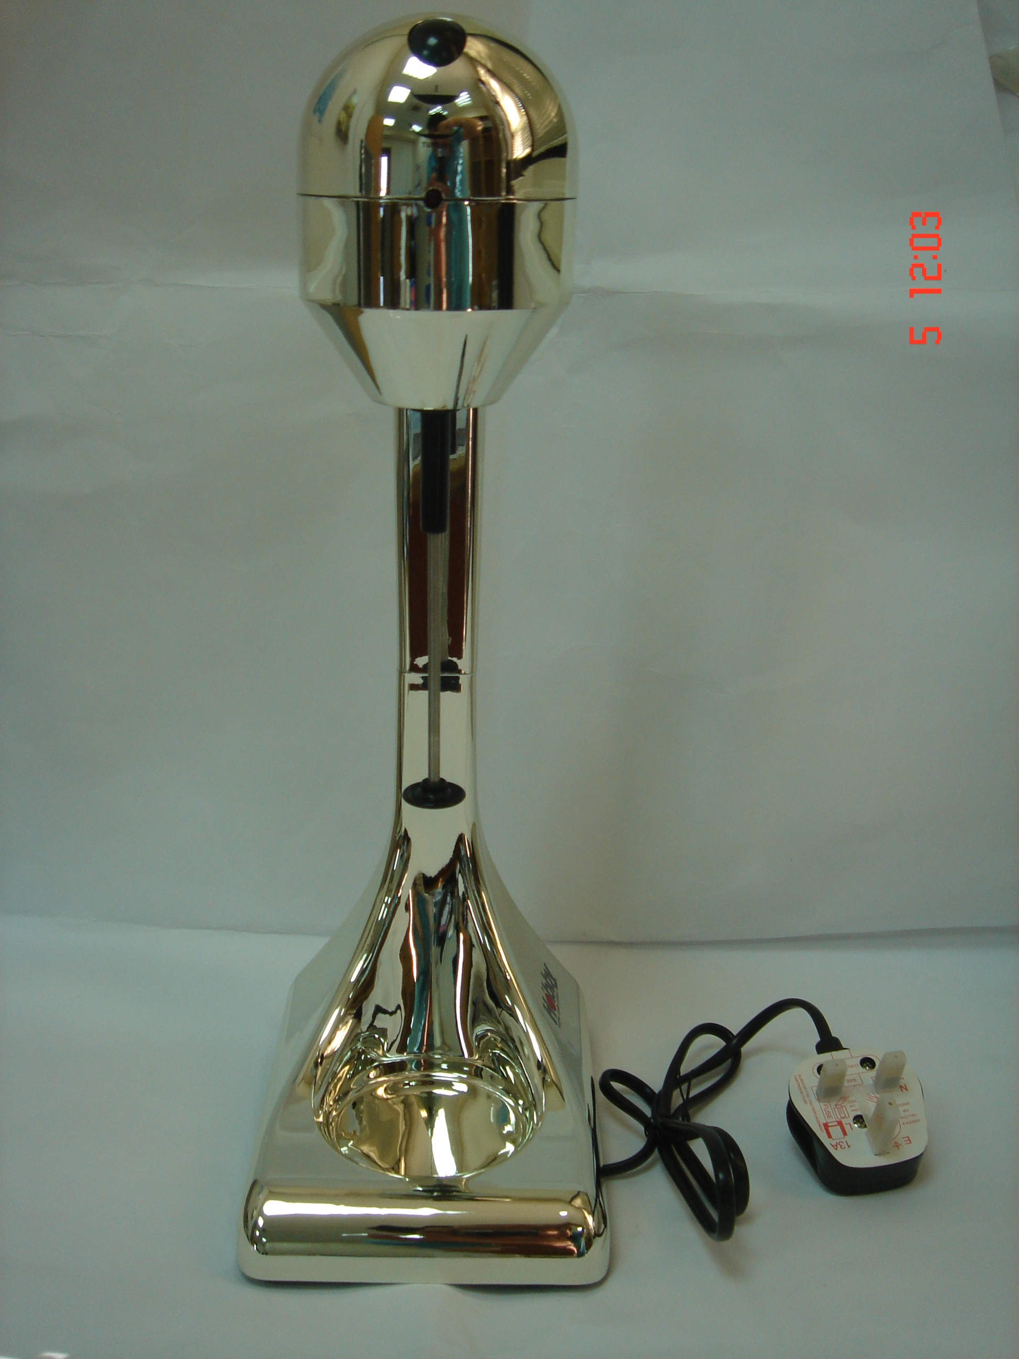

Προτρέπονται οι καταναλωτές που έχουν στην κατοχή τους το πιο πάνω προϊόν να μην το χρησιμοποιούν.

Όποιος χρειάζεται επιπρόσθετες πληροφορίες ή διευκρινίσεις για τα δικαιώματα του καταναλωτή, που αφορούν στο συγκεκριμένο προϊόν, μπορεί να επικοινωνεί με την Υπηρεσία Ανταγωνισμού και Προστασίας Καταναλωτή στο τηλέφωνο 1429 (γραμμή καταναλωτή).

Παρακαλείται επίσης οποιοσδήποτε γνωρίζει σημείο πώλησης τέτοιας συσκευής ή χρειάζεται επιπρόσθετες πληροφορίες ή διευκρινίσεις να επικοινωνεί με το Τμήμα Ηλεκτρομηχανολογικών Υπηρεσιών στο τηλέφωνο 22800454 ή στην ηλεκτρονική διεύθυνση: director@ems.mcw.gov.cy ή να αποστείλει τηλεομοιότυπο στο 22348202.

